Unsere Sommerferien 2019



Thema 1. Woche „Superhelden“

Montag, 24. Juni

**Ausflug in das deutsche Spionage-Museum**

2 Fahrkarten AB, 10 € Eintritt

Abfahrt: 9 Uhr, Ankunft: 16 Uhr

**XXL Superheldenbild** im SPB

**Kostümwerkstatt** im SPB

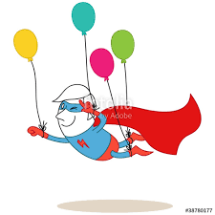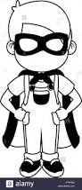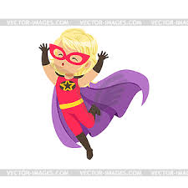

Freitag, 28. Juni

**Anti-Superheldenparcours auf dem Hof** im SPB

Wir verwandeln **Blumentöpfe in Superhelden** im SPB

**Comic-Nachmittag** im SPB

Mittwoch, 26. Juni

**Wasserschlacht a la Aquaman** im SPB

**Avangers-Acadamy** im SPB

geleiteter **Comic-Workshop** im SPB

Kosten: 10 €

Donnerstag, 27. Juni

**Superheldenparcours im Wald**

2x Kurzstrecke; 0,50 € Eisgeld

Abfahrt: 9:00 Uhr, Zurück: 16 Uhr

Wir backen **Superpower Plätzchen** im SPB

**Fotoshooting** im SPB mit Kostümen

Dienstag, 25. Juni

**Ausflug Computerspiele – Museum**

2 Fahrkarten AB; 6€ Eintritt

Abfahrt: 9 Uhr, Zurück: ca. 16 Uhr

**Wir basteln Superhelden – Masken** im SPB

Informationen zum Ferienprogramm

Für alle Ausflüge können Sie Ihr Kind ab sofort anmelden.

Dafür geben Sie bitte Fahrkarten (kein Fahrgeld) und ggf. Eintrittsgelder im Sozialpädagogischen Bereich ab.

Bitte beachten Sie, dass die Plätze für alle Ausflüge begrenzt sind.

Die Kinder sollen bitte bis 9:00 Uhr im SPB sein, da wir jeden Tag mit einem gemeinsamen Frühstück starten möchten.

**Bitte jeden Tag Sportzeug, Schwimmsachen und Wechselsachen mitbringen.**

Die Kinder sollen täglich einen Rucksack mit ausreichend Frühstück, Vesper und Getränken dabei haben.

**Bitte geben Sie Ihrem Kind für spontane Schwimmausflüge täglich zwei Fahrkarten BC und 1,50€ Eintrittsgeld mit.**

Sie können uns unter folgender Telefonnummer erreichen:

030/64169556, in Notfällen über die Handynummer: 0151/14218798